ＱＲＥＣＳ出店におけるＱ＆Ａ
（質問者：角本 回答者：ソフトバンク㈱担当者）
Q．ECショッピング部分に係ることですが、
①自社ショッピングサイトがあり、自社ショッピングサイトによりQRECSに出店したいと検討されているケースにおいての 「決済方法」の確認ですが、決済については、御社は関与がなく、自社ショッピングサイトの決済方法を利用しても構わない。という認識で間違いありませんか。
Ａ． 間違いありません。
弊社側でお客様の自社ECサイトに対する関与はございません。

Q．②自社及びヤフーショッピングサイトもない事業者が、QRECSに出店したい場合、
どうすればよいですか？
Ａ． ヤフーショッピングにて出店いただく場合は、下記のような決済方法をご選択いただけます。出店登録時に、ご検討いただく形となります。

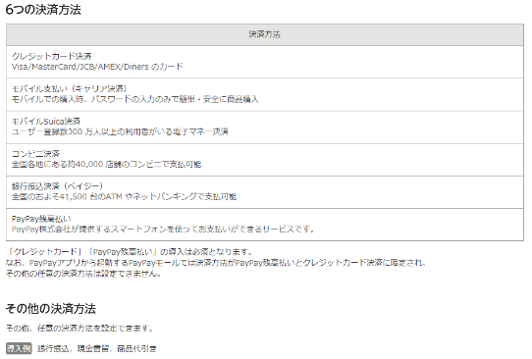
参考URL：https://business-ec.yahoo.co.jp/shopping/settlement/

Q．③既に、ヤフーショッピングサイトにて通信販売をされている事業者がQRECSに出店する場合の「決済方法」については、現在の決済方法にて対応可能という認識で間違いありませんか。
Ａ． 間違いありません。

補足となりますが、あくまでもスマホでQRコードを読み取ってもらった後は、
基本的に、(スマホ上で)対象のECサイトへ遷移するだけとなります。

